Vận Hành Git
Nếu có chỗ nào không đúng ping Vũ để support.

cài đặt tools: https://gitextensions.github.io/
import code vào tools:

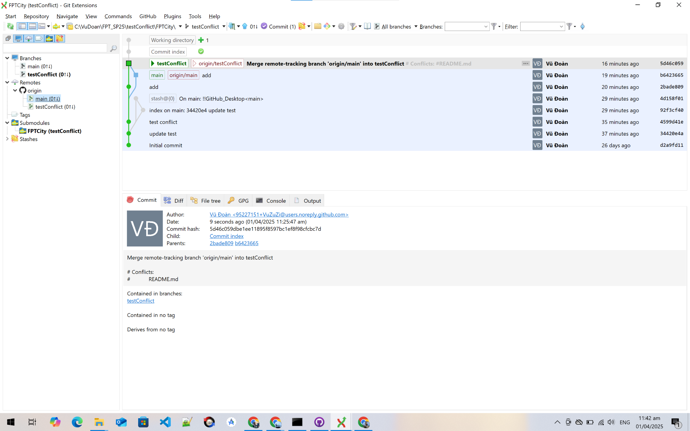

Step 1: Trước khi code checkout sang nhánh chính: chọn nhánh ở Remote nhấn chuột phải chọn Feat & checkout (update source mới nhất về)

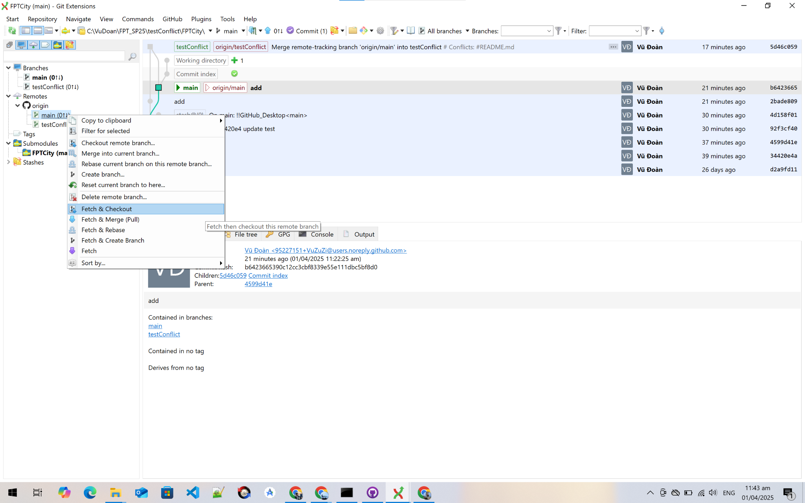
Step2: OK
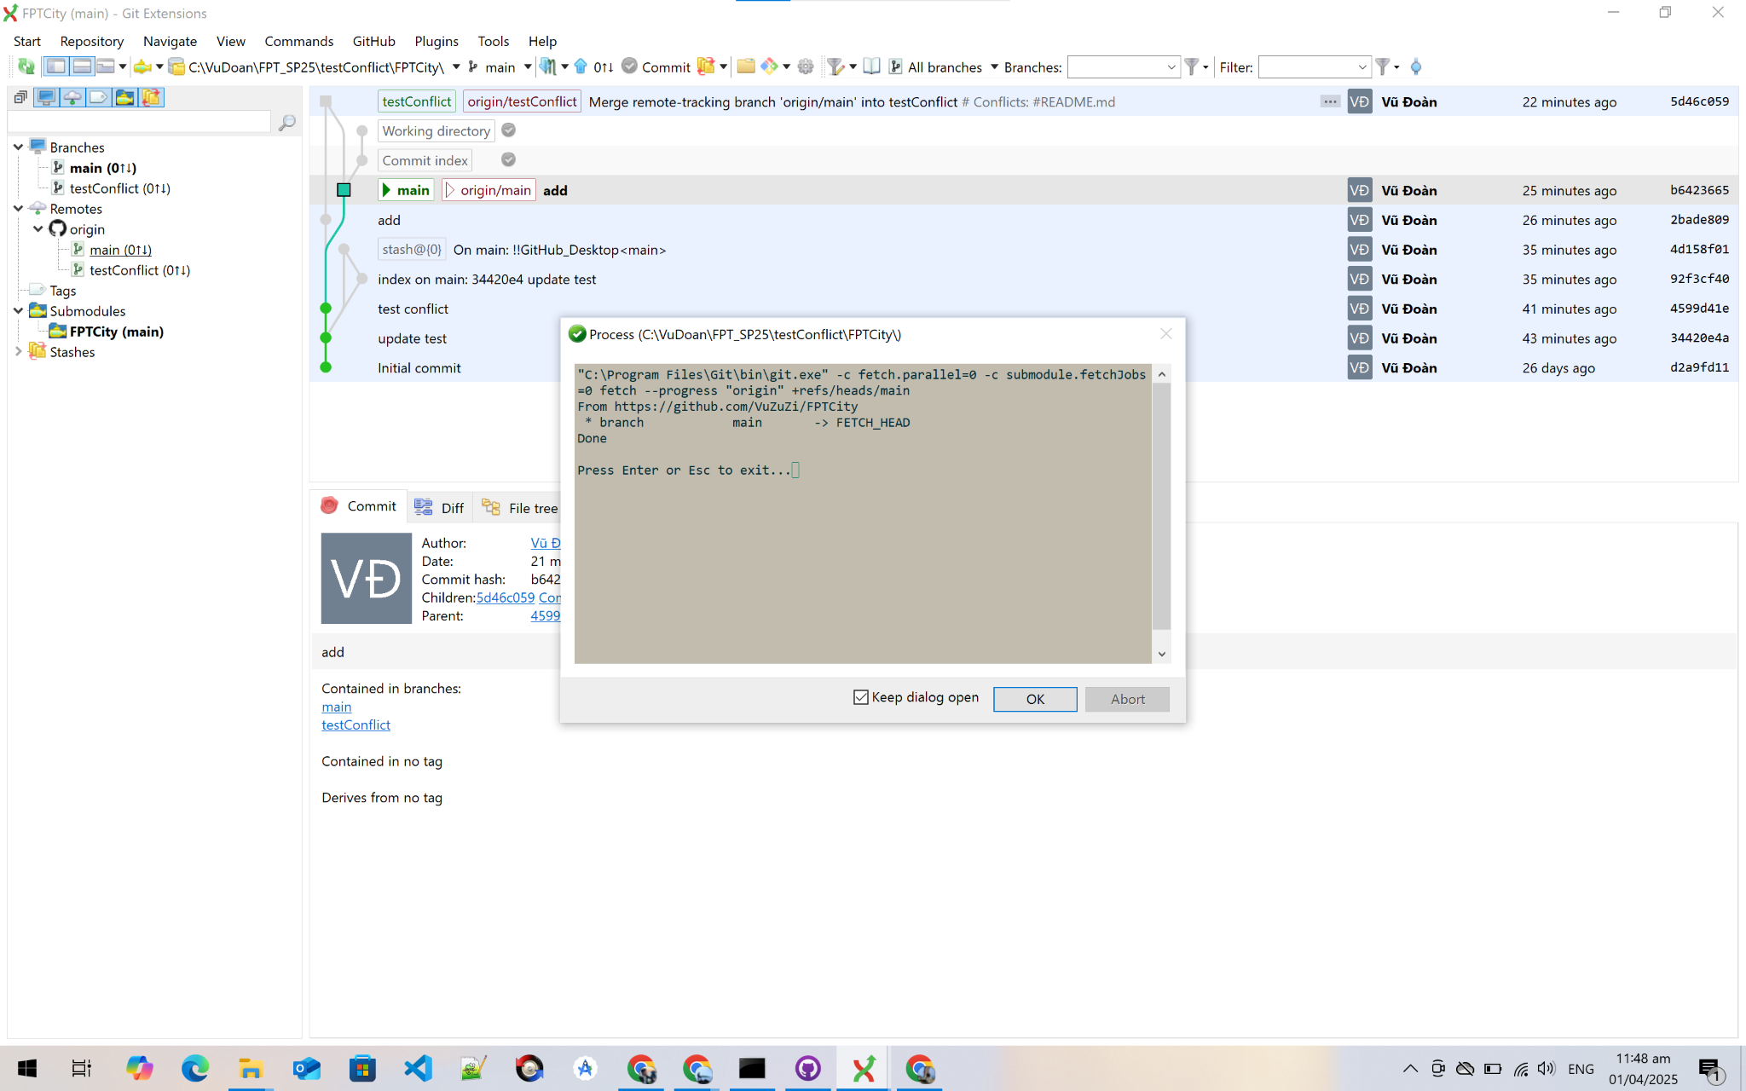
Màn hình thông báo như thế này là ok
Step3: checkout (sau khi update code đổi sang nhánh chính để bắt đầu code)
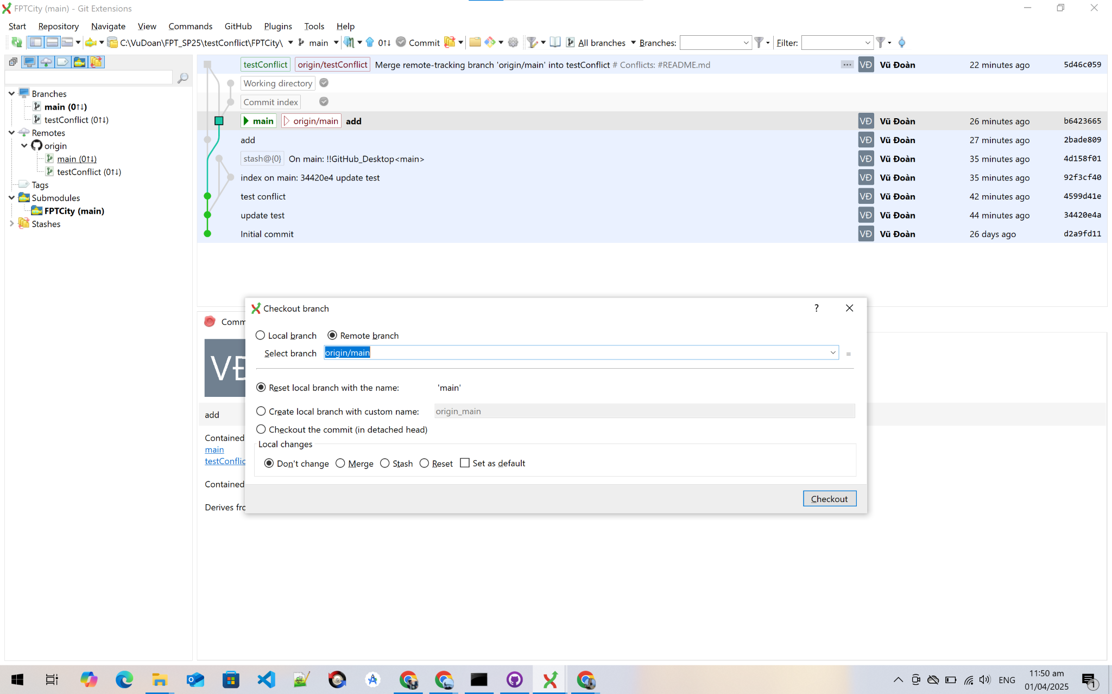

Step4: OK
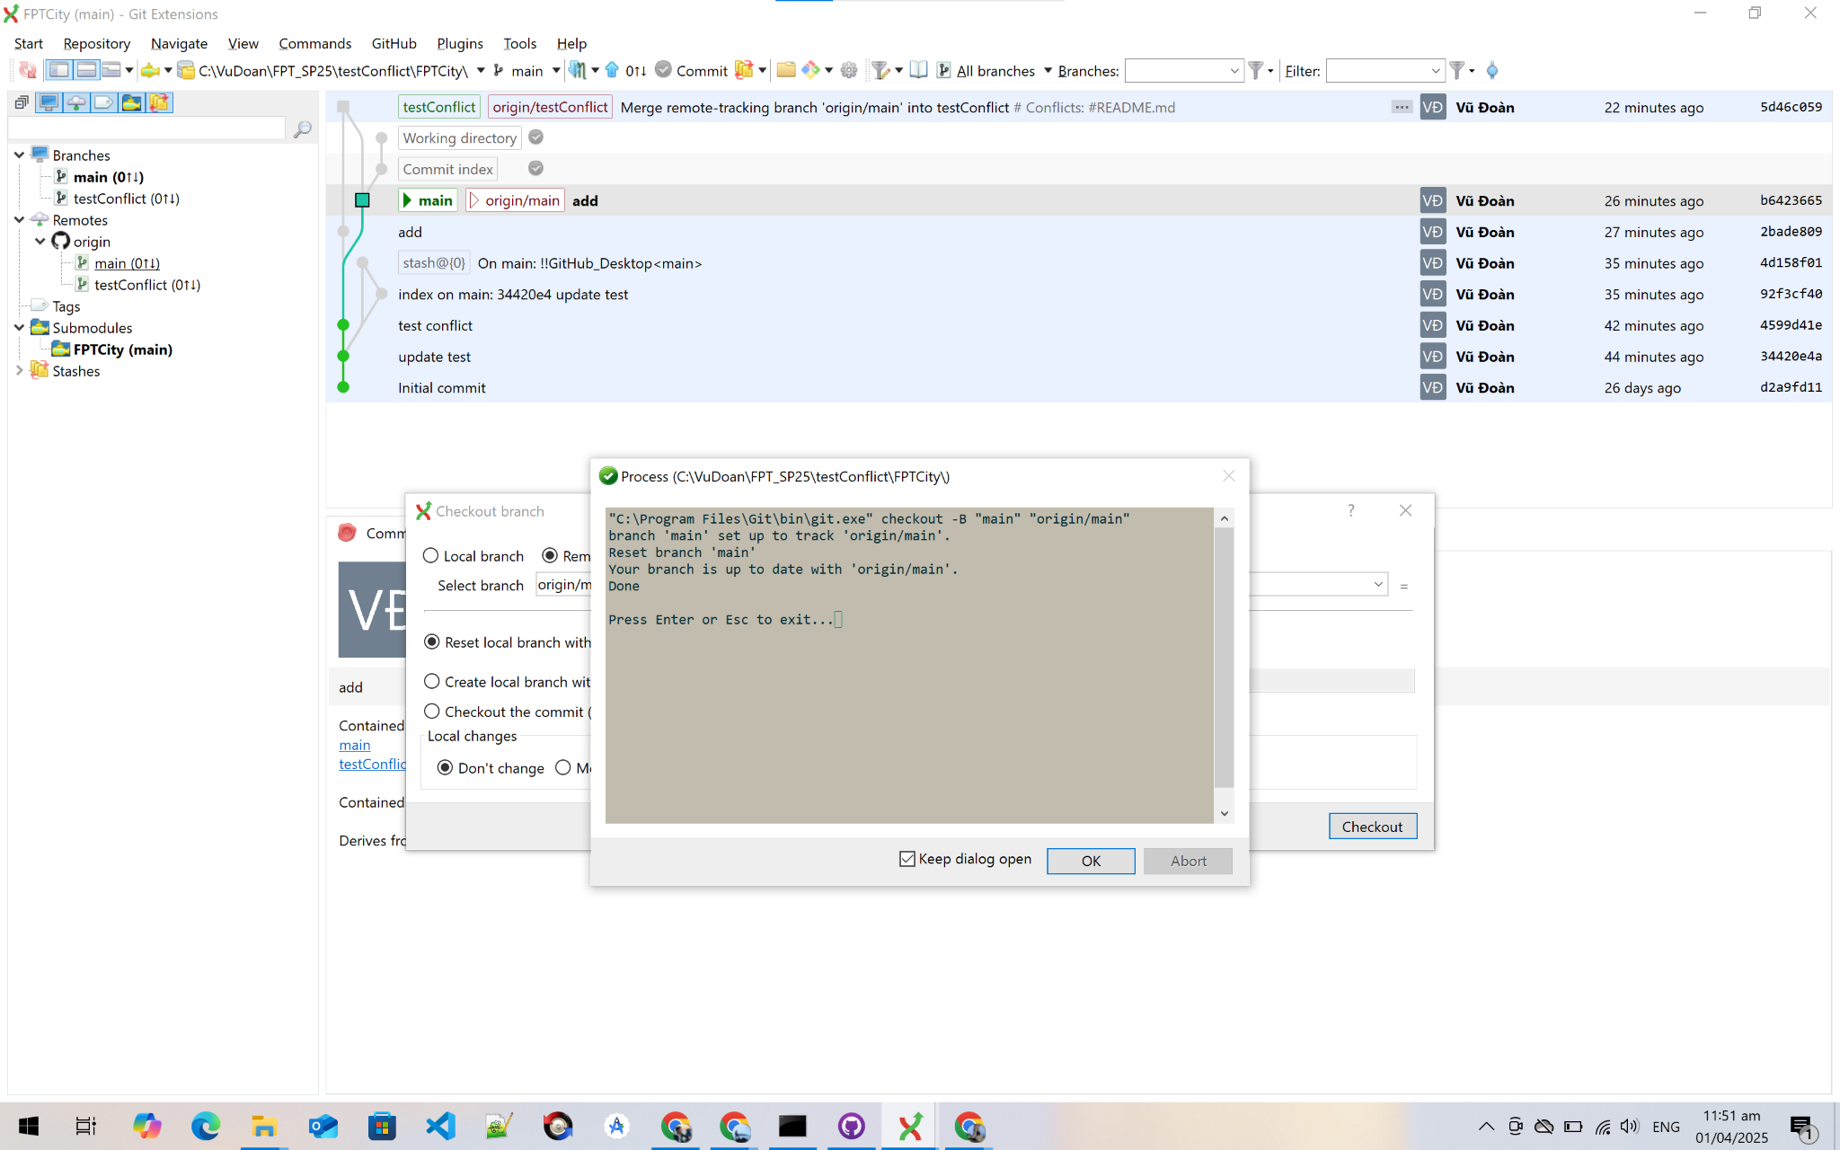
result:
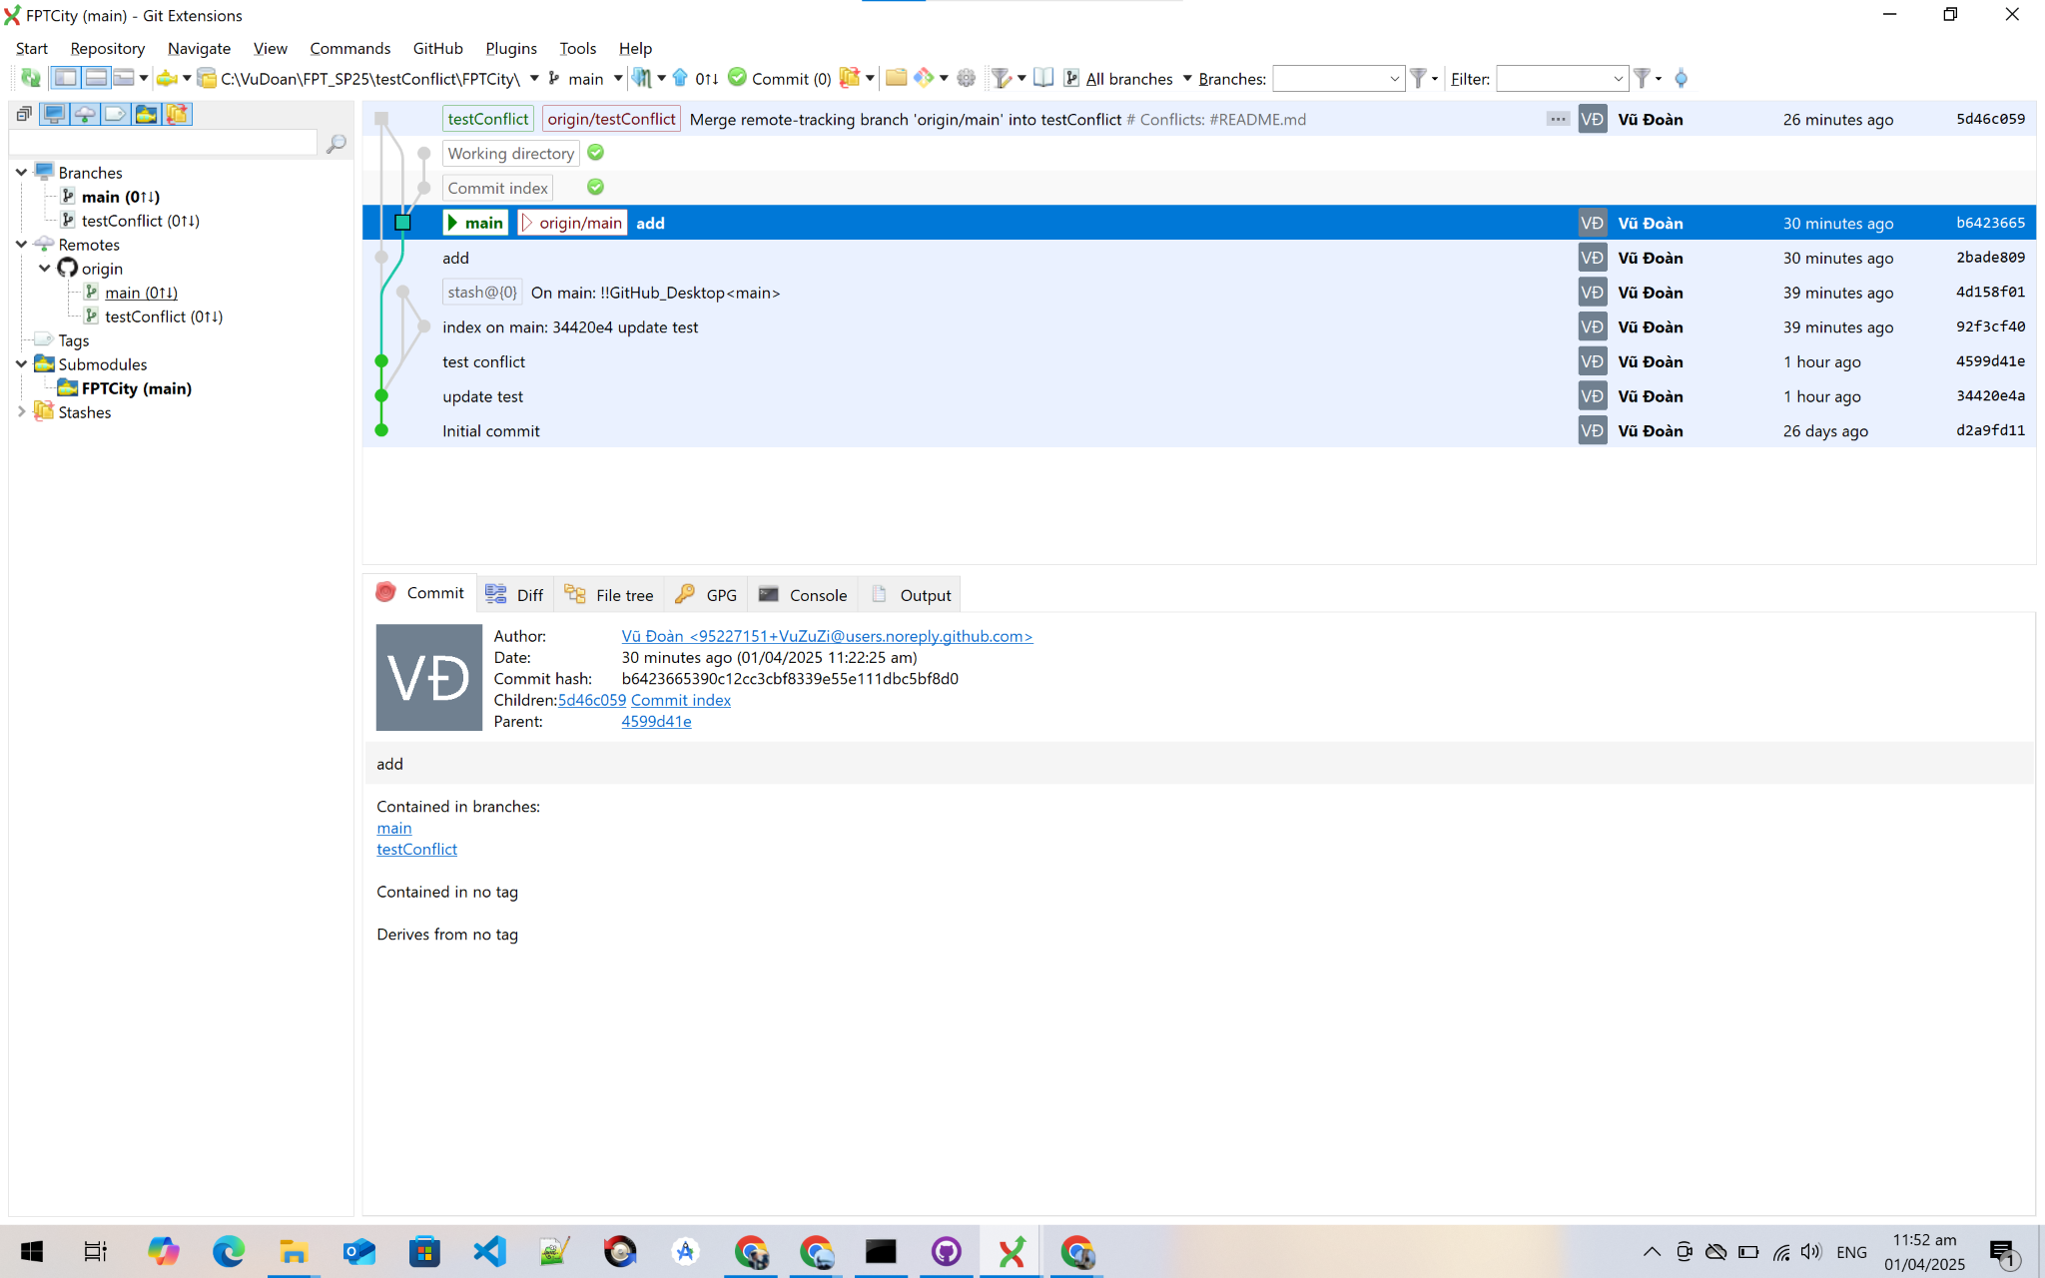

2. Trước khi code tạo branch riêng để tránh xung đột.
step1: Nhấn commit
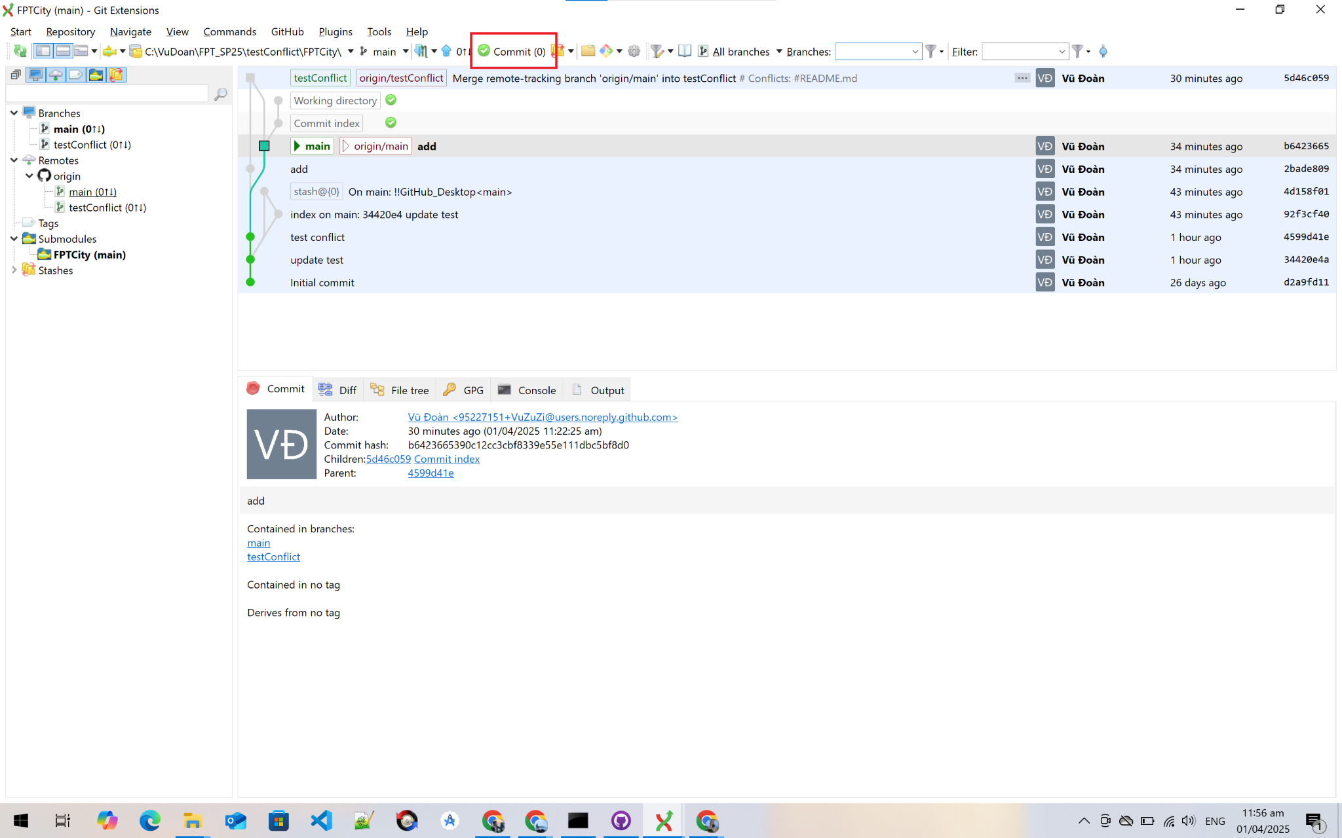
step2: nhấn create branch
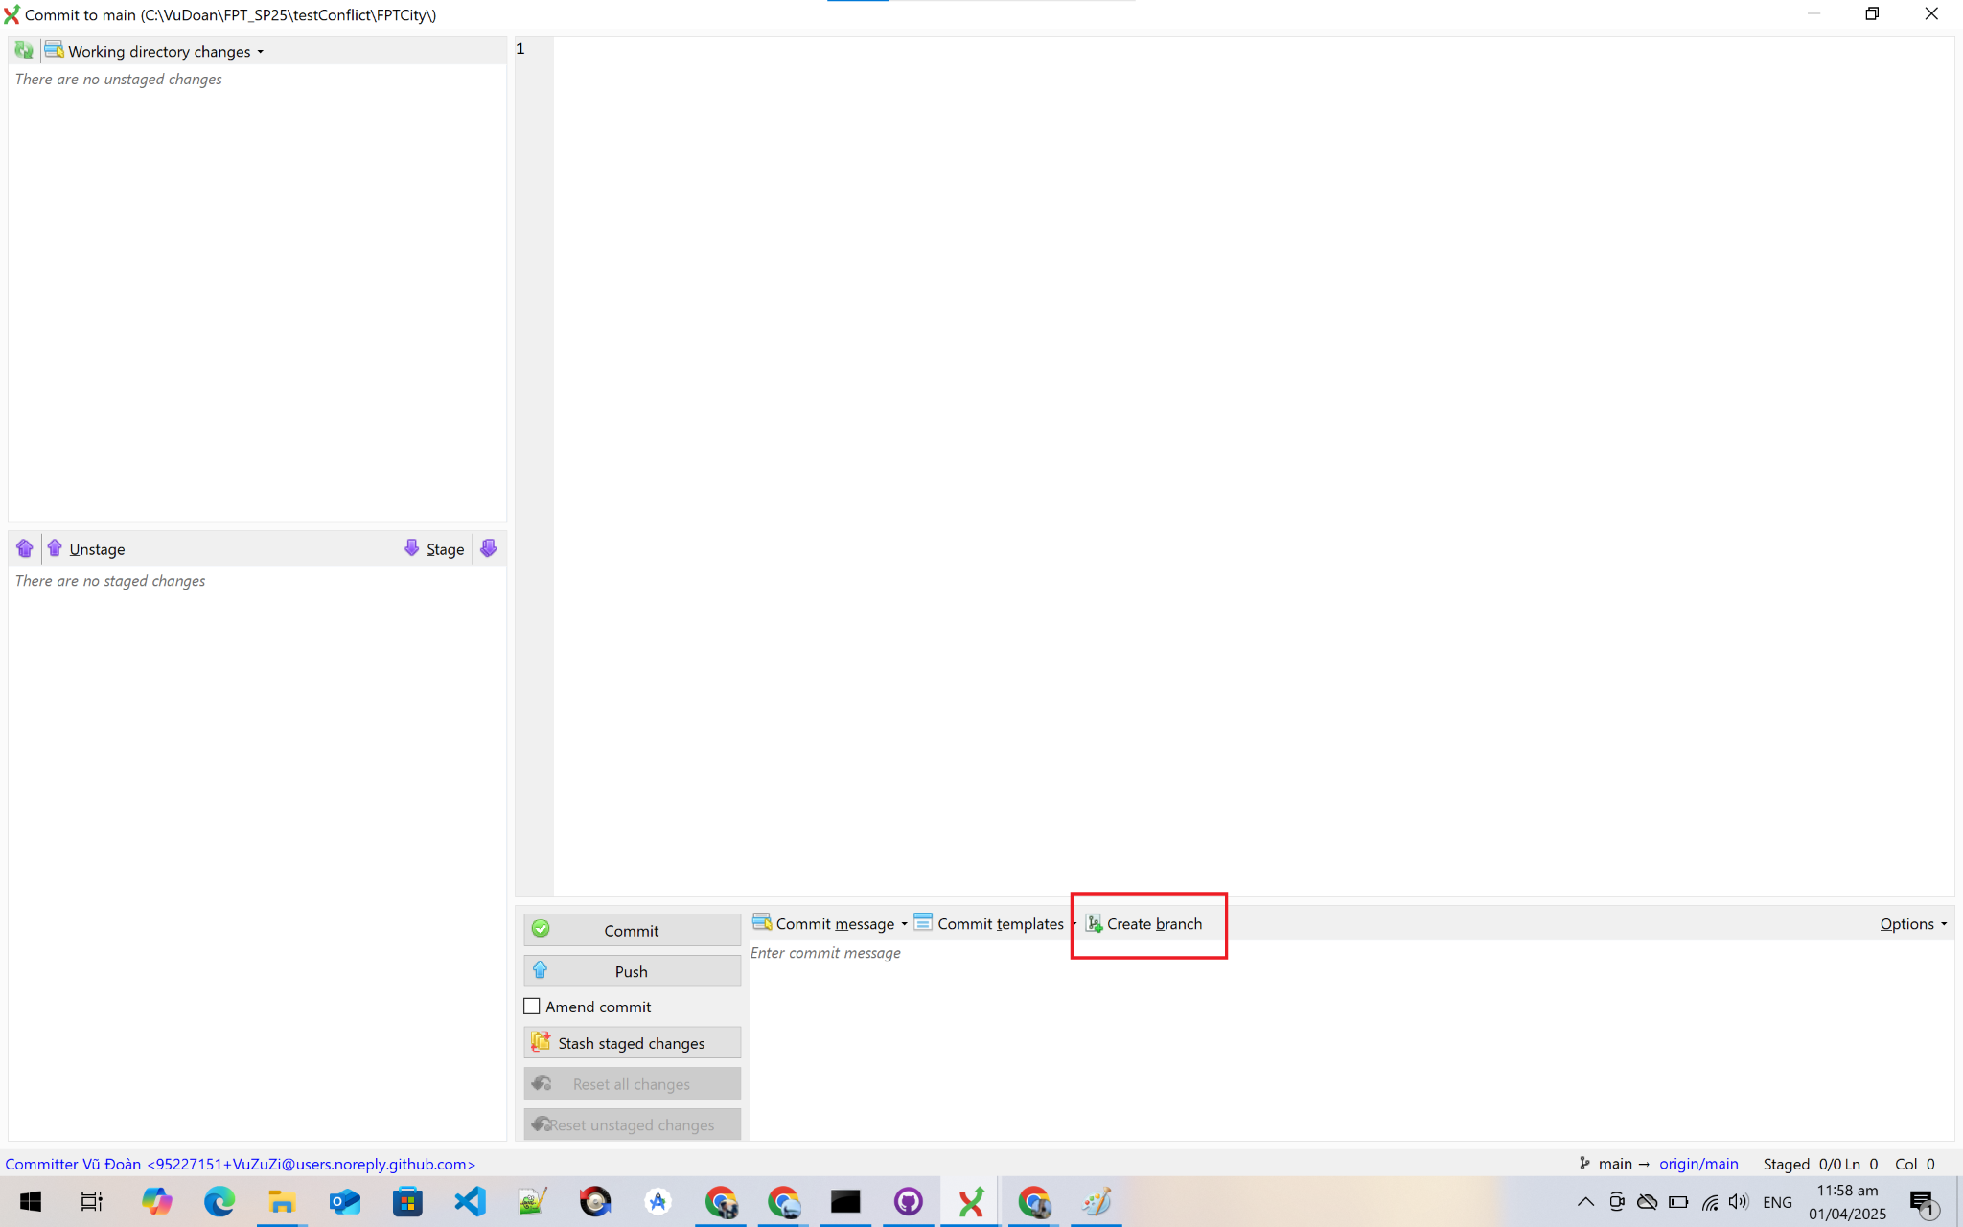

Step3: đặt tên branch nhấn create
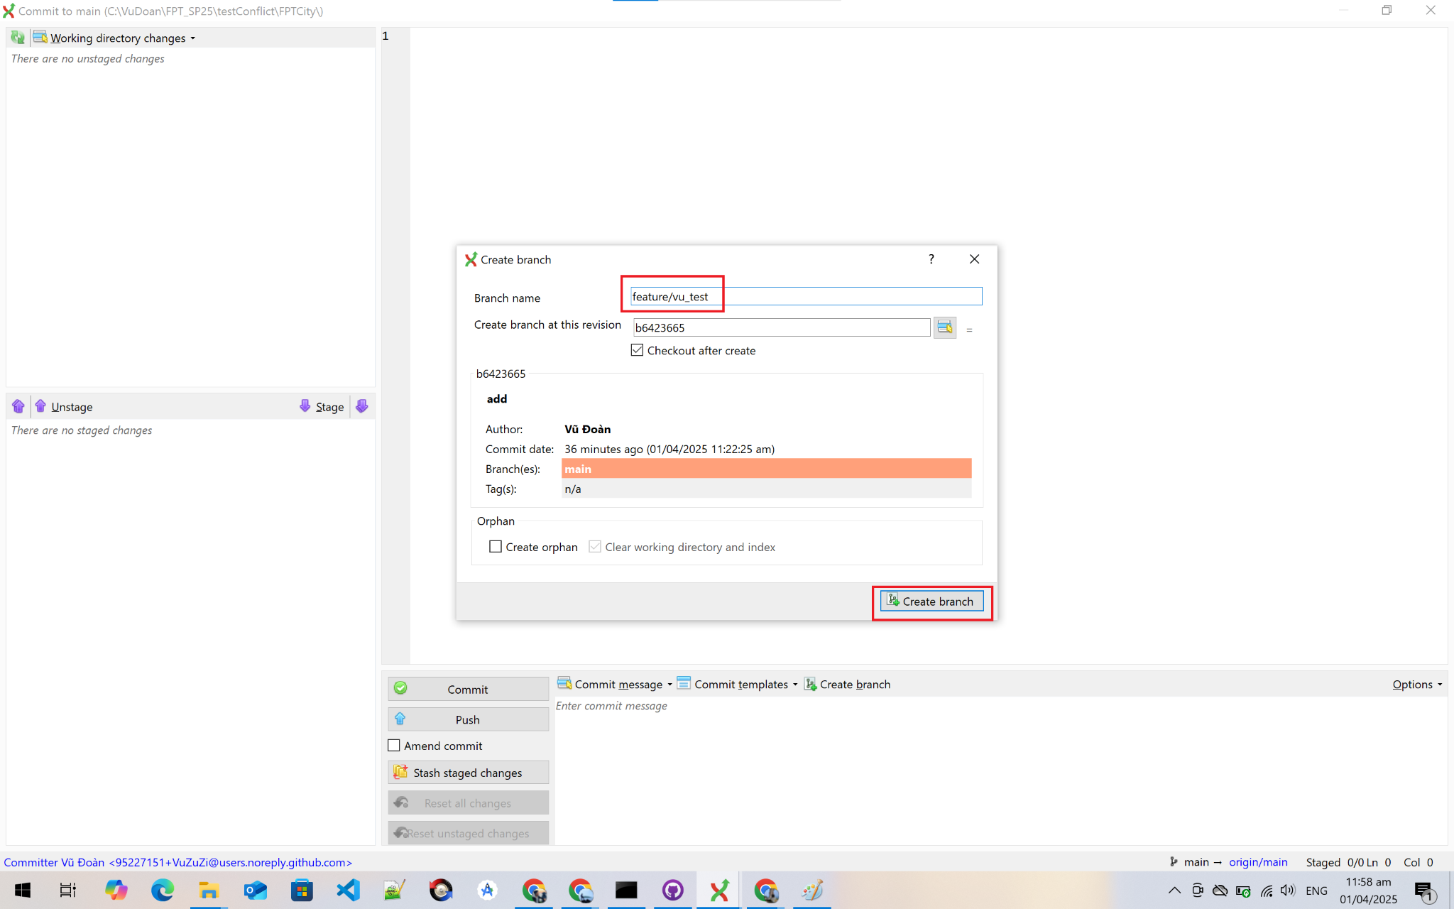
result: 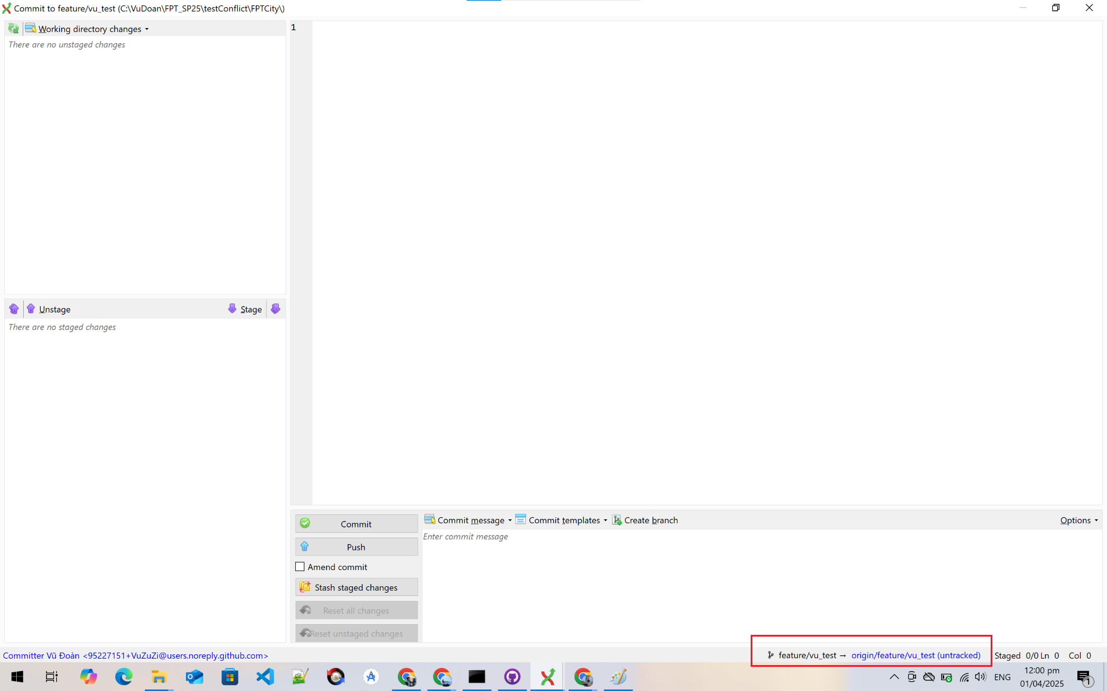
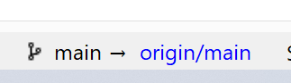-> 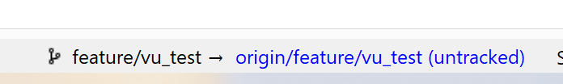
Như thế này là bắt đầu code Oke

Sau khi code mở lại tools:
hiển thị số file thay đổi
Step1: Nhấn vào commit
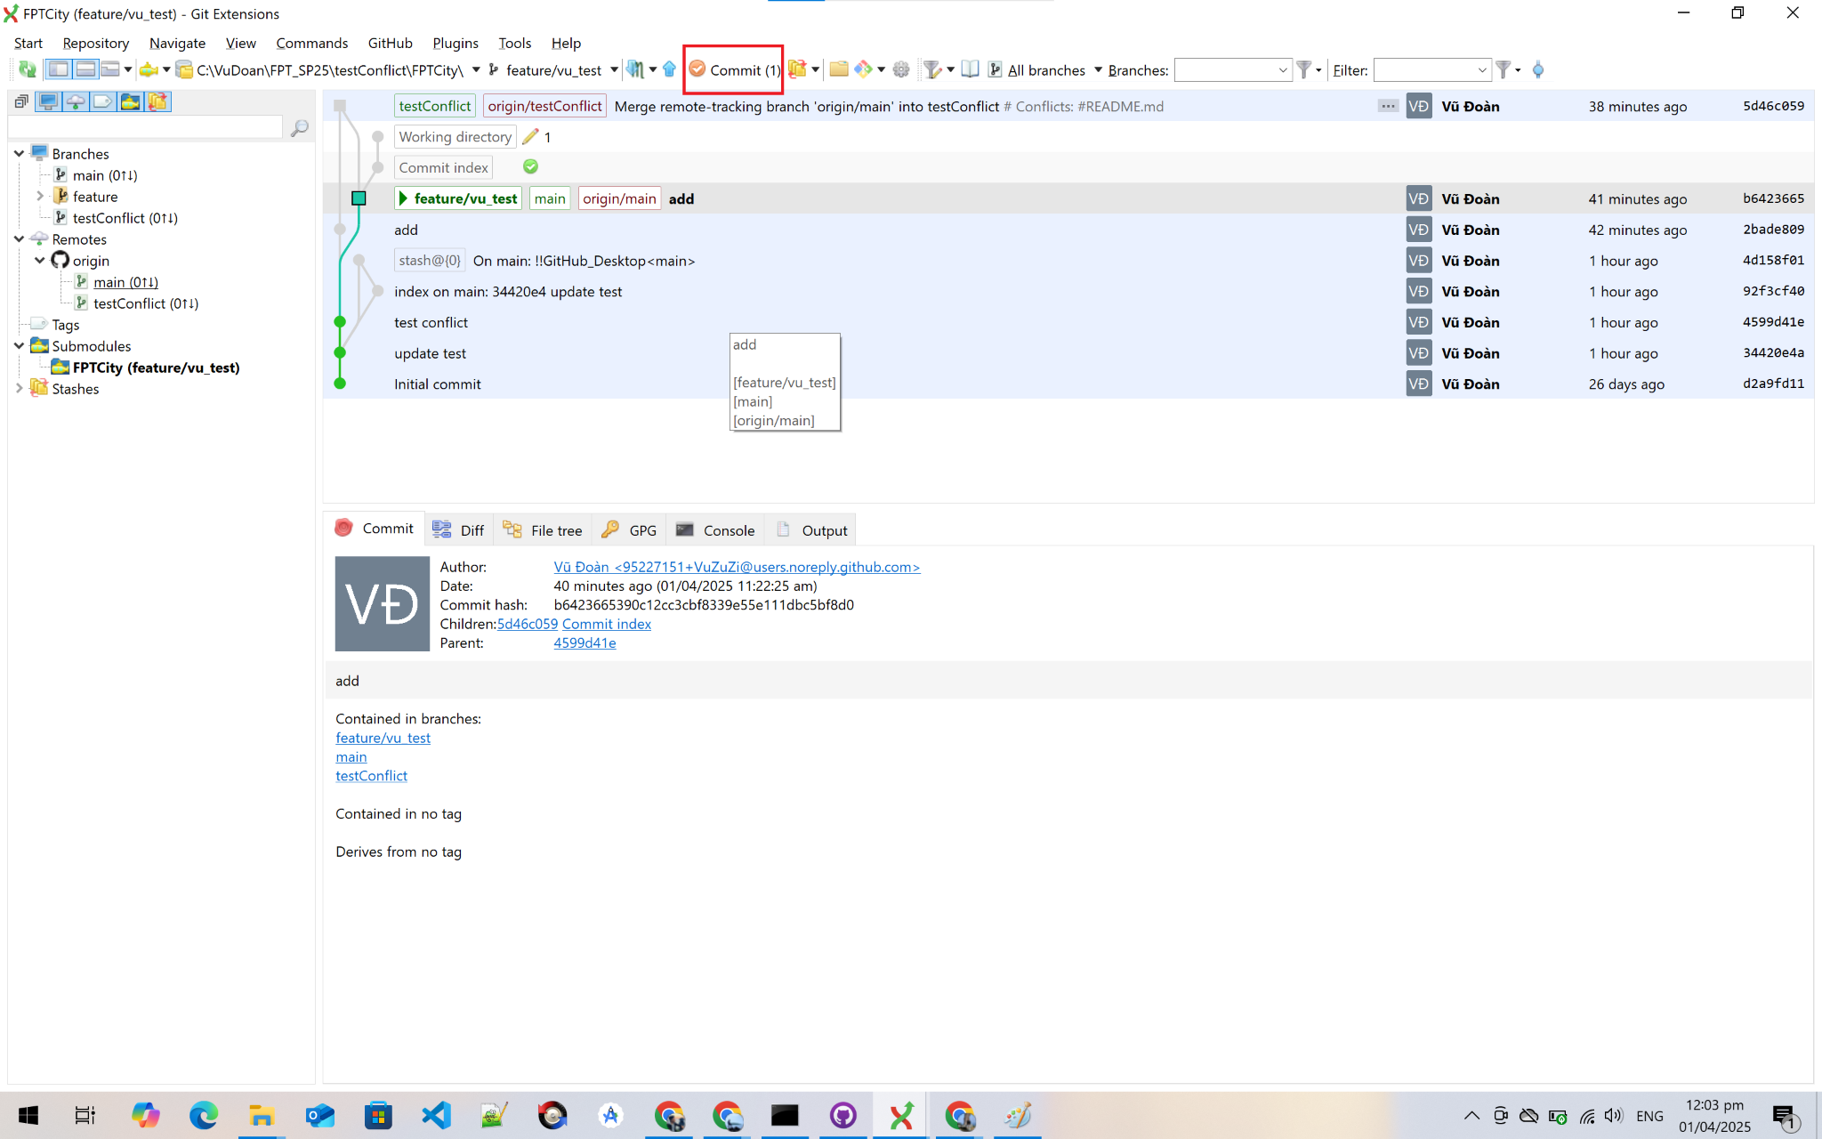
Step 2: bôi xanh những file muốn đẩy lên git và nhấn statge
line màu đỏ là line code bị xóa
line màu xanh là line mới được thêm vào.
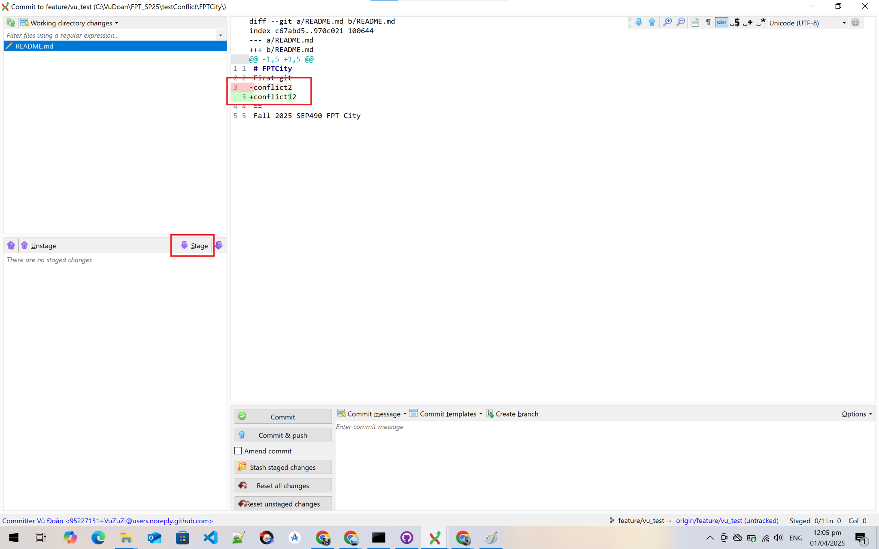
Step3: Viết comment và Commit & Push
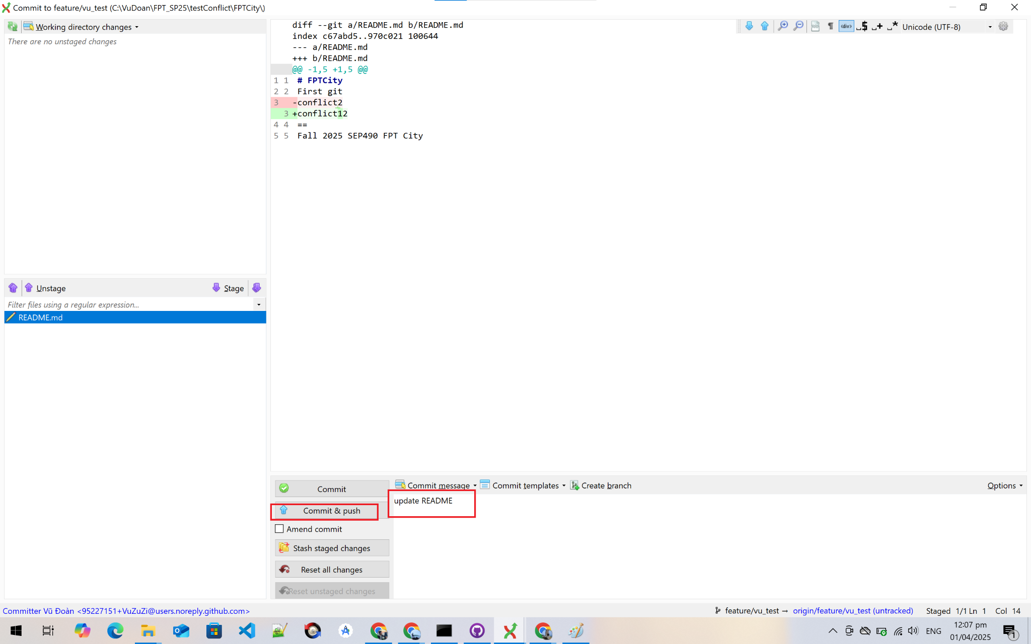
Step4: Ok -> Yes -> Yes -> Ok

MERGE CODE
Step1: Chọn nhánh chính muốn merge nhấn chuột phải chọn Fetch & Merge
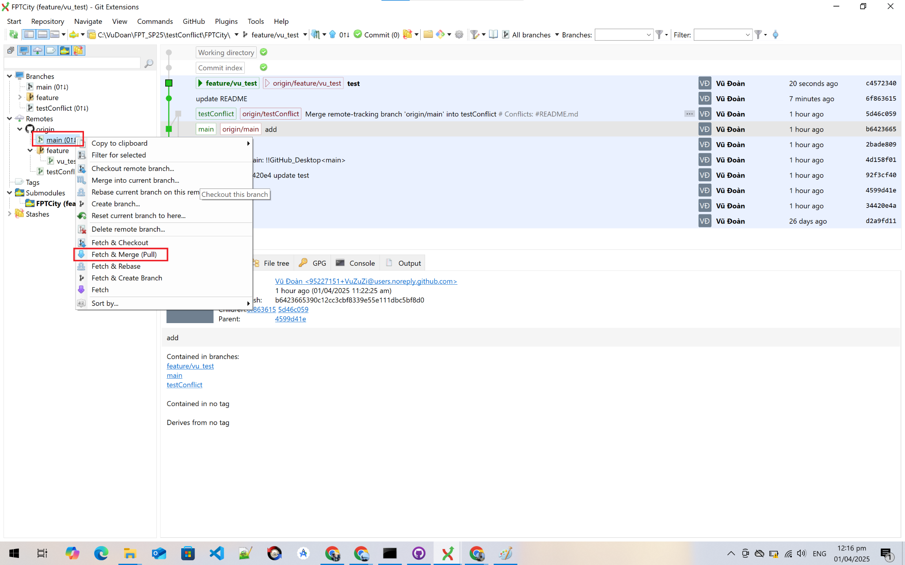
ok ->
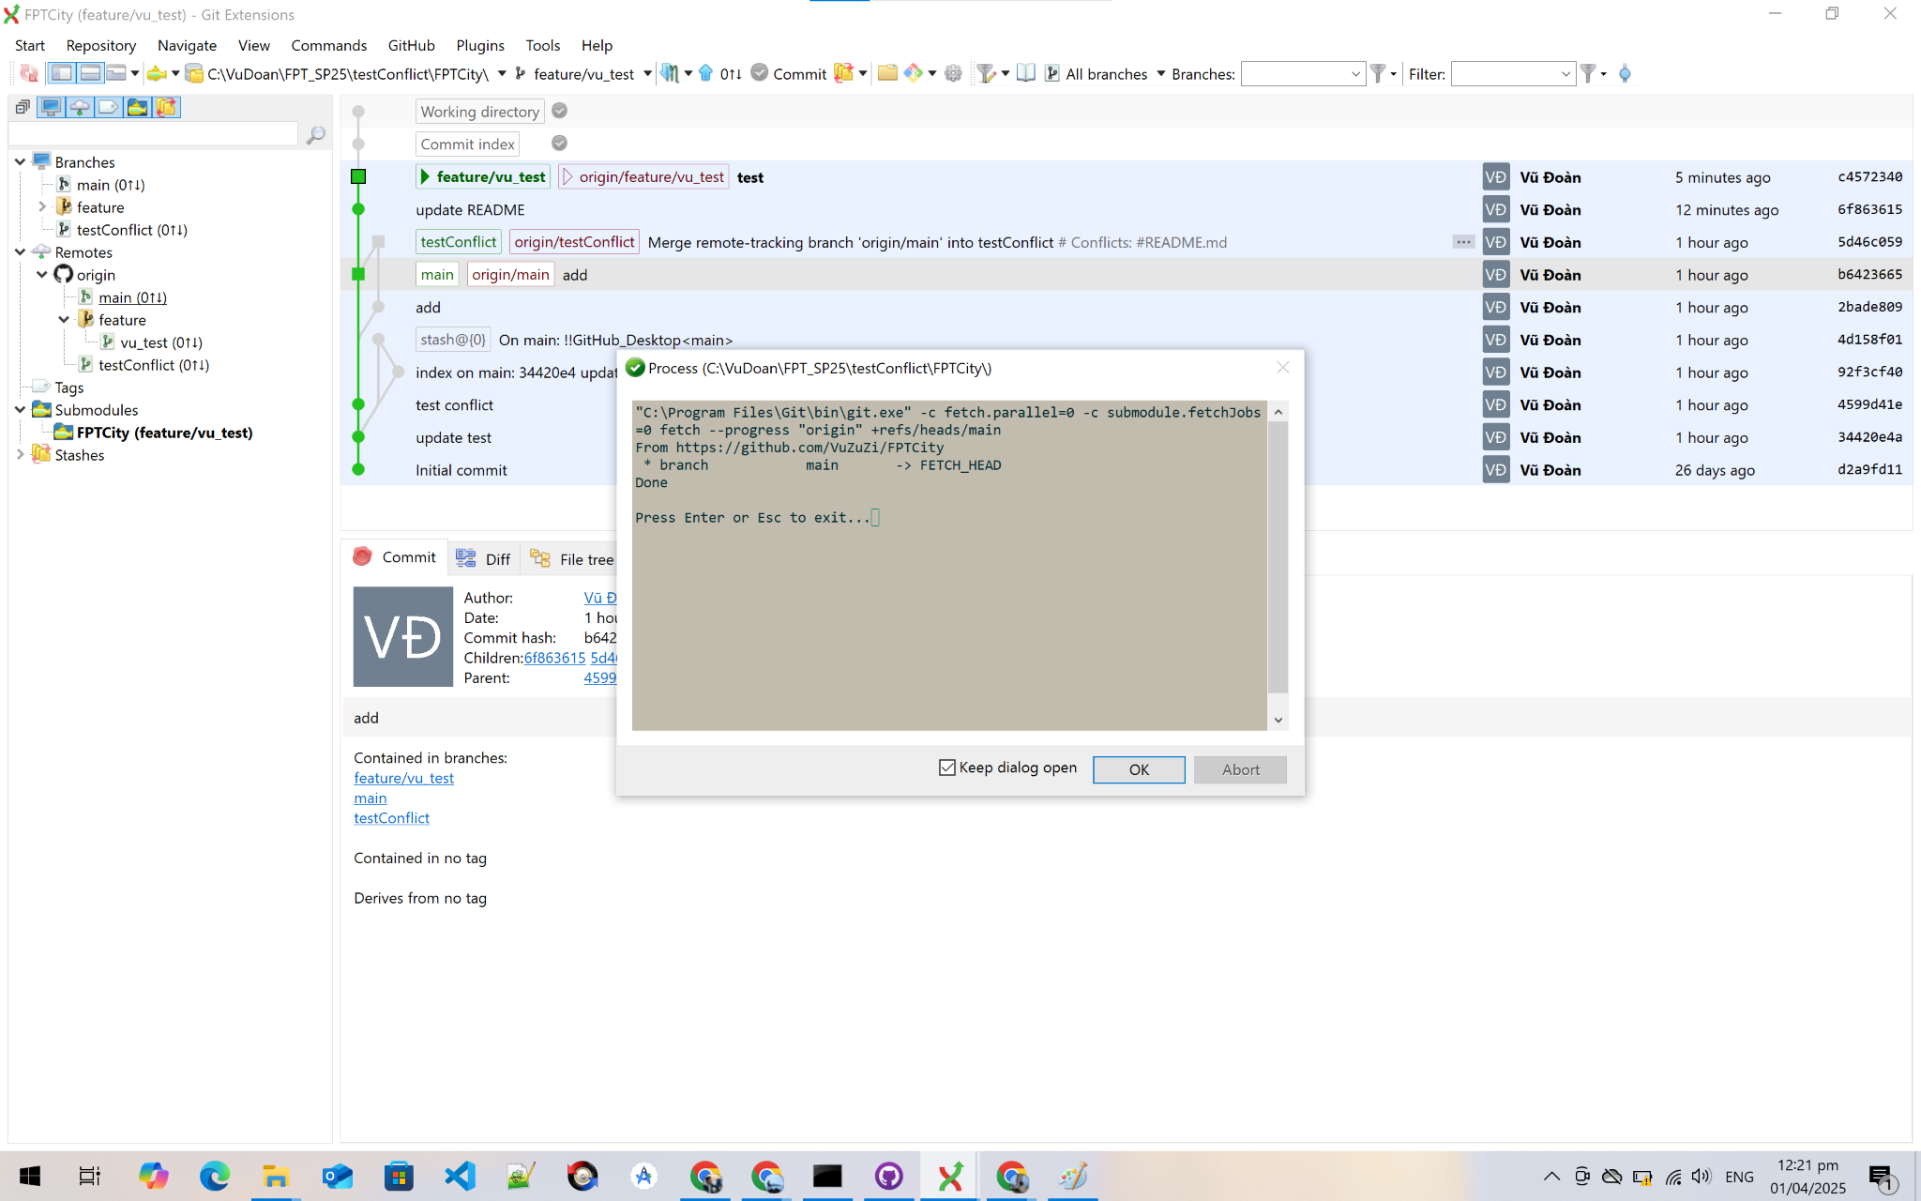
Meger ->
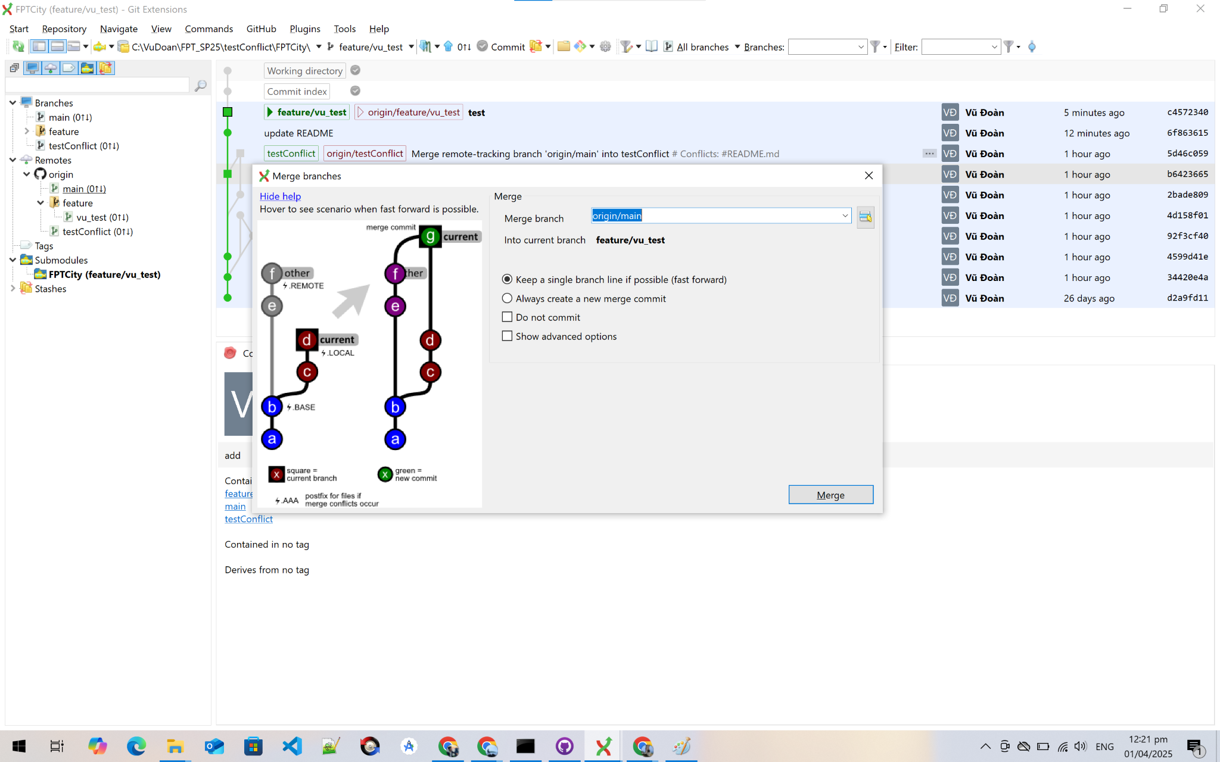
ok ->
